Телефоны, которые нужно помнить в чрезвычайной ситуации

01, 112 - Единая служба экстренного реагирования Республики Марий Эл
02 – Полиция
03 – Скорая медицинская помощь
04 – Аварийная газовая служба

Рекомендация разработана педагогическим коллективом
РГКУ ДПО «УМЦ ЭБ и ЗН»
Тел. 38-13-46

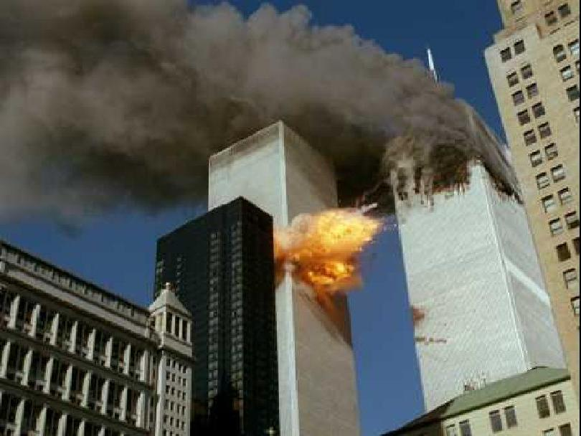

РГКУ ДПО «УМЦ ЭБ и ЗН»


3 сентября
День солидарности в борьбе с терроризмом

Йошкар-Ола

Меры безопасности при угрозе теракта:

1. Будьте предельно внимательны и доброжелательны к окружающим вас людям.

2. Не допускайте проявлений паники.

3. По возможности отправьтесь с детьми и престарелыми родственниками на несколько дней на дачу, в деревню, к родственникам за город.

4. Обезопасьте своё жилище:

• - уберите пожароопасные предметы и химически опасные вещества;
• - закройте на замки и другие запорные устройства окна, двери, чердаки, подвалы;
• - организуйте охрану своего дома и строгий контроль за появлением незнакомых и подозрительных лиц;
• - подготовьте подвальные и другие заглубленные помещения под укрытия;
• - всегда имейте в готовности аварийное освещение, запас воды (минеральная вода, компоты и другие напитки) и консервированных пищевых продуктов;
• - уберите с окон горшки с цветами;
• - закройте окна плотными шторами.

5. Сложите в сумку необходимые Вам документы, ценные вещи, деньги на случай объявления экстренной эвакуации.

6. По возможности реже пользуйтесь общественным транспортом.

7. Отложите посещение общественных мест.

8. Примите меры к техническому укреплению чердаков, подвалов, установке замков и домофонов.

9. Не сдавайте своё жильё и другие жилищно-бытовые и производственные помещения незнакомым лицам для кратковременного проживания, в коммерческих или иных целях.

10. Будьте организованны, бдительны и готовы к действиям в чрезвычайных ситуациях, держите связь с органами правопорядка, гражданской защиты и жилищно-коммунальной службой.

11. Окажите психологическую поддержку старикам, больным и детям.

12. Держите постоянно включенным телевизор, радио.

13.Подготовьте бинты, йод, вату и другие средства для оказания первой помощи.

Если вас захватили в заложники:

Помните главная Ваша цель - остаться в живых, поэтому необходимо:

1. Не допускать действий, которые могут спровоцировать захвативших Вас к применению оружия.
2. Стойко переносить лишения, оскорбления и унижения, не смотреть в глаза преступникам, исключить вызывающее поведение.

3. Не противоречить преступникам, при необходимости выполнять их требования, не рисковать жизнью окружающих и своей собственной, стараться не допускать истерик и паники.

4. Спрашивать разрешение на совершение любых действий (сесть, встать, попить, сходить в туалет).

5. Если Вы ранены, постараться не двигаться с цель сокращения потери крови.

6. Постараться запомнить приметы преступников, отличительные черты их лиц, одежду, имена, клички, особые приметы, особенности речи и манеры поведения, тематику разговоров и т. д.

7. Помнить, что, получив сообщение о Вашем захвате, спецслужбы предпримут всё необходимое для Вашего освобождения.

8. Во время проведения спецслужбами операции по вашему освобождению неукоснительно соблюдать следующие требования:
- лечь на пол лицом вниз, голову закрыть руками, не двигаться;
- не бежать навстречу сотрудникам спецслужб или от них, так как они могут принять Вас за преступника;
- по возможности держаться подальше от проёмов дверей и окон.

